МІНІСТЕРСТВО ОСВІТИ І НАУКИ УКРАЇНИ

КРЕМЕНЧУЦЬКИЙ НАЦІОНАЛЬНИЙ УНІВЕРСИТЕТ

ІМЕНІ МИХАЙЛА ОСТРОГРАДСЬКОГО

НАВЧАЛЬНО-НАУКОВИЙ ІНСТИТУТ ЕЛЕКТРИЧНОЇ ІНЖЕНЕРІЇ

ТА ІНФОРМАЦІЙНИХ ТЕХНОЛОГІЙ

Кафедра комп’ютерної інженерії та електроніки

ЗВІТ З ПРАКТИЧНИХ РОБІТ

з навчальної дисципліни

«Імовірнісно-статистичні методи інформаційних технологій»

Тема «Закони розподілу та числові характеристики випадкових величин»

Студентка гр. КН-23-1 ПІБ Варич А.І

Викладач к. т. н., доц. В. М. Сидоренко

Кременчук 2024

**ЗМІСТ**

1 Розв’язання задач 3

1. Задача 4 3

2. Задача 5 5

3. Задача 6 6

4. Задача 7 7

5. Задача 8 8

2 Контрольні запитання 9

# Розв’язання задач

## Задача 4

**Постановка задачі:** В урні 7 кульок, з яких 4 білі, а інші – чорні. З цієї урни навмання беруть 3 кульки. ДВВ $X$– кількість білих кульок. Необхідно: 1) знайти закон розподілу ДВВ; 2) виразити функцію розподілу та функцію щільності розподілу ДВВ за допомогою функції Хевісайда та $δ$-функції Дірака; 3) побудувати графіки функцій розподілу та щільності розподілу; 4) знайти ймовірність події ;   
5) побудувати багатокутник розподілу; 6) знайти математичне сподівання, дисперсію, середнє квадратичне відхилення, теоретичні початкові та центральні моменти 3-го та 4-го порядку; 7) знайти асиметрію та ексцес.

Для обчислення ймовірностей необхідно розглянути всі можливі значення X, які можуть бути 0, 1, 2, 3. Загальна кількість способів вибору 3 кульок з 7

$C_{7}^{3}= 35$

Вибираємо 0 білих і 3 чорні

$P\left(X=0\right)= C_{4}^{0}*\frac{C_{3}^{3}}{C_{7}^{3}}= \frac{1}{35} =\frac{4}{35}$

Вибираємо 1 білу і 2 чорні

$P\left(X=1\right)= C_{4}^{1}*\frac{C_{3}^{2}}{C_{7}^{3}}= 4 * \frac{3}{35}=\frac{12}{35}$

Вибираємо 2 білих і 1 чорну

$$P\left(X=2\right)= C_{4}^{2}*\frac{C_{3}^{1}}{C_{7}^{3}}= 6 * \frac{3}{35} =\frac{18}{35}$$

Вибираємо 3 білі $$C_{4}^{3}*\frac{C_{3}^{0}}{C_{7}^{3}}= \frac{4}{35} =\frac{1}{35}$$

Функція розподілу F(x): $$F\left(x\right)= 0, для x < 0$$

$$F\left(x\right)= P\left(X=0\right)=\frac{4}{35}, для 0 ≤ x < 1$$

$$F\left(x\right)= P\left(X=0\right)+ P\left(X=1\right)=\frac{4}{35}+\frac{12}{35}=\frac{16}{35}, для 1 ≤ x < 2$$

$$F\left(x\right)= P\left(X=0\right)+ P\left(X=1\right)+ P\left(X=2\right)=\frac{16}{35}+\frac{18}{35}=\frac{34}{35}, для 2 ≤ x$$

$$< 3 \\ F\left(x\right)= 1, для x ≥ 3$$

Функція щільності f(x) представлена в точках: $$f\left(x\right)=\frac{4}{35}* δ\left(x\right)+\frac{12}{35}* δ\left(x-1\right)+\frac{18}{35}* δ\left(x-2\right)+\frac{1}{35}* δ\left(x-3\right)$$

Знайти ймовірність події x≥1: $$P\left(X ≥ 1\right)= P\left(X=1\right)+ P\left(X=2\right)+ P\left(X=3\right)=\frac{12}{35}+\frac{18}{35}+\frac{1}{35}=\frac{31}{35}$$

$$E\left(X\right)= 0 * P\left(X=0\right)+ 1 * P\left(X=1\right)+ 2 * P\left(X=2\right)+ 3 * P\left(X=3\right)=\frac{04}{35}+\frac{112}{35}+\frac{218}{35}+\frac{31}{35}= 1.6$$

Дисперсія: $$E\left(X^{2}\right)= 0^{2}* P\left(X=0\right)+ 1^{2}* P\left(X=1\right)+ 2^{2}* P\left(X=2\right)+ 3^{2}* P\left(X=3\right)= 0 +\frac{12}{35}+\frac{72}{35}+\frac{9}{35}= 2.4. D\left(X\right)= E\left(X^{2}\right)- {\left(E\left(X\right)\right)}^{2}= 2.4 - {\left(1.6\right)}^{2}= 2.4 - 2.56 = 0.64$$

$$σ\left(X\right)= sqrt\left(D\left(X\right)\right)= sqrt\left(0.64\right)= 0.8$$

$$M_{1}= E\left(X\right)= 1.6. M_{2}= E\left(X^{2}\right)= 2.4 \\ C_{1}= 0. C_{2}= D\left(X\right)= 0.64. C_{3}= E\left[{\left(X - M_{1}\right)}^{3}\right]= 0. C_{4}= E\left[{\left(X - M_{1}\right)}^{4}\right]= 0.256$$

$$As =\frac{C_{3}}{{\left(C_{2}\right)}^{\frac{3}{2}}}= 0$$

$$Ek =\frac{C_{4}}{{\left(C_{2}\right)}^{2}}= \frac{0.256}{{\left(0.64\right)}^{2}}= 0.25$$

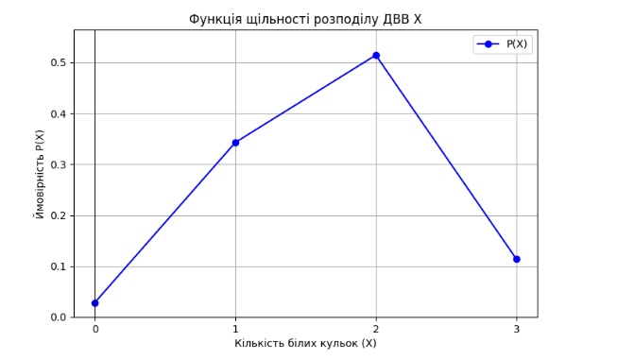

рис. 1 - Графік

## Задача 5

**Постановка задачі:** Завод відправив на базу 500 цілих деталей. Імовірність зіпсування кожної деталі в дорозі $p=0.002$. Знайти закон розподілу ДВВ $X$, що дорівнює кількості зіпсованих деталей, і знайти ймовірності подій:

* пошкоджено менше, ніж 3 деталі;
* пошкоджено більше, ніж 2 деталі;
* пошкоджено хоча б одну деталь.

Закон розподілу:

$X \sim B\left(500, 0.002\right)$

Пошкоджено менше ніж 3 деталі:

$P\left(X < 3\right)= P\left(X=0\right)+ P\left(X=1\right)+ P\left(X=2\right)$

$P\left(X=0\right)= C_{500}^{0}* {\left(0.002\right)}^{0}* {\left(1-0.002\right)}^{500}= {0.995}^{500}≈ 0.3677. P\left(X=1\right)= C_{500}^{1}* {\left(0.002\right)}^{1}* {\left(0.998\right)}^{499}= 500 * 0.002 * {0.995}^{499}≈ 0.3677.$

$P\left(X=2\right)= C_{500}^{2}* {\left(0.002\right)}^{2}* {\left(0.998\right)}^{498}= 125000 * 0.000004 * {0.995}^{498}≈ 0.1843$

$P\left(X < 3\right)= P\left(X=0\right)+ P\left(X=1\right)+ P\left(X=2\right)≈ 0.3677 + 0.3677 + 0.1843 ≈ 0.9197$

Пошкоджено більше ніж 2 деталі

$P\left(X > 2\right)= 1 - P\left(X ≤ 2\right)= 1 - P\left(X < 3\right)≈ 1 - 0.9197 ≈ 0.0803$

Пошкоджено хоча б одну деталь

$P\left(X ≥ 1\right)= 1 - P\left(X=0\right)= 1 - 0.3677 ≈ 0.6323$

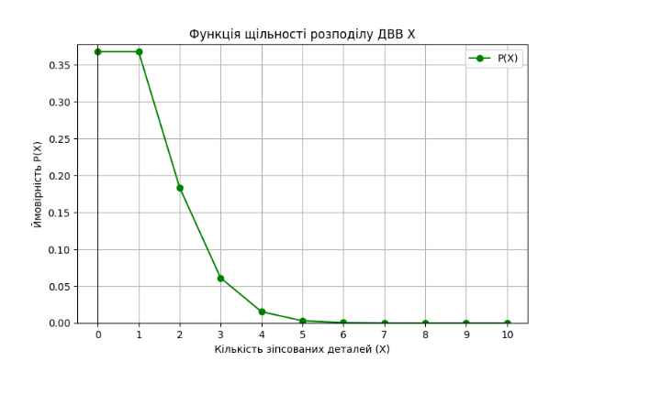

рис. 2 – Графік

## Задача 6

**Постановка задачі:** Два стрілки роблять по одному пострілу в одну мішень. Імовірність влучення для першого стрілка внаслідок одного пострілу $p_{1}=0,5$, для другого – $p_{2}=0,4$. ДВВ $X$– кількість влучень у мішень. Необхідно: 1) знайти закон розподілу ДВВ $X$, що дорівнює кількості влучень у мішень; 2) виразити функцію розподілу та функцію щільності розподілу ДВВ за допомогою функції Хевісайда та $δ$–функції Дірака; 3) побудувати графіки функцій розподілу та щільності розподілу; 4) знайти ймовірності подій $1≤x≤3$ та $x>3$; 5) побудувати багатокутник розподілу; 6) знайти математичне сподівання, дисперсію, середнє квадратичне відхилення, теоретичні початкові та центральні моменти 3-го та 4-го порядку; 7) знайти асиметрію та ексцес.

Закон розподілу

$P\left(X=0\right)= \left(1 - p_{1}\right)\left(1 - p_{2}\right)= \left(0.5\right)\left(0.6\right)= 0.3. P\left(X=1\right)= p_{1\left(1 - p_{2}\right)}+ \left(1 - p_{1}\right)p_{2}= \left(0.5\right)\left(0.6\right)+ \left(0.5\right)\left(0.4\right)= 0.3 + 0.2 = 0.5. P\left(X=2\right)= p_{1}* p_{2}= \left(0.5\right)\left(0.4\right)= 0.2$

$P\left(X=0\right)= 0.3$

$P\left(X=1\right)= 0.5$

$P\left(X=2\right)= 0.2$

$P\left(X ≥ 1\right)= 1 - P\left(X=0\right)= 1 - 0.3 = 0.7$

$P\left(X=1\right)= 0.5$

$E\left(X\right)= 0 * P\left(X=0\right)+ 1 * P\left(X=1\right)+ 2 * P\left(X=2\right)= 0 * 0.3 + 1 * 0.5 + 2 * 0.2 = 0 + 0.5 + 0.4 = 0.9$

Дисперсія:

$E\left(X^{2}\right)= 0^{2}* P\left(X=0\right)+ 1^{2}* P\left(X=1\right)+ 2^{2}* P\left(X=2\right)= 0 * 0.3 + 1 * 0.5 + 4 * 0.2 = 0 + 0.5 + 0.8 = 1.3. D\left(X\right)= E\left(X^{2}\right)- {\left(E\left(X\right)\right)}^{2}= 1.3 - {\left(0.9\right)}^{2}= 1.3 - 0.81 = 0.49$

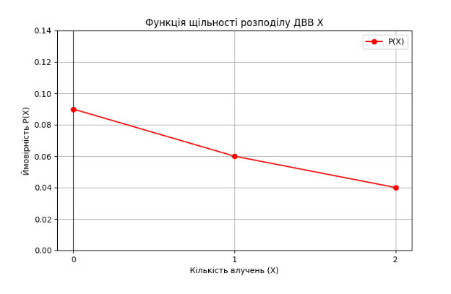

рис. 3 - Графік

## Задача 7

**Постановка задачі:** НВВ $X$ має рівномірний розподіл з параметрами $a,b$. Функція щільності рівномірного розподілу $f(x)=\frac{1}{b-a},a≤x≤b$. Вивести формулу функції рівномірного розподілу $F(x)$, формулу для математичного сподівання $M(x)$, дисперсії $D(x)$, асиметрії $As$, ексцесу $Ek$, імовірності події $α≤X≤b$.

Функція розподілу

$F\left(x\right)= 0, x < a; F\left(x\right)=\frac{x - a}{b - a}, a ≤ x ≤ b; F\left(x\right)= 1, x > b$

Сподівання

$M\left(X\right)=\frac{a + b}{2}$

Дисперсія

$D\left(X\right)=\frac{{\left(b - a\right)}^{2}}{12}$

Асиметрія

$As = 0$

Ексцес

$Ek = -1.2$

Ймовірність події

$P\left(α ≤ X ≤ b\right)=\frac{b - α}{b - a}для a ≤ α ≤ b$

## Задача 8

**Постановка задачі:** НВВ $X$ має експоненціальний розподіл з параметром $λ$. Функція щільності експоненціального розподілу $f(x)=λe^{-λx},x≥0$. Вивести формулу функції рівномірного розподілу $F(x)$, формулу для математичного сподівання $M(x)$, дисперсії $D(x)$, імовірності події $α≤X≤b$.

Функція розподілу

$F\left(x\right)= 0, x < 0; F\left(x\right)= 1 - e^{-λx}, x ≥ 0$

Сповідання

$M\left(X\right)=\frac{1}{λ}$

Дисперсія

$D\left(X\right)=\frac{1}{λ^{2}}$

Імовірність події

$P\left(α ≤ X ≤ b\right)= F\left(b\right)- F\left(α\right)= \left(1 - e^{-λb}\right)- \left(1 - e^{-λα}\right)= e^{-λα}- e^{-λb}для α ≥ 0 та b ≥ α$

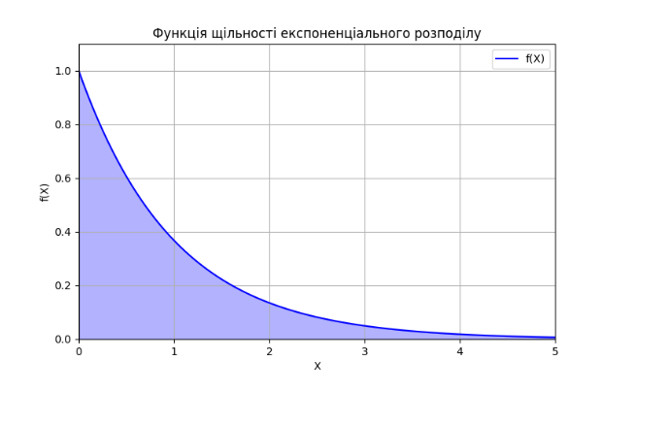

рис. 4 - Графік

# Контрольні запитання

1. Навести кілька прикладів дискретної випадкової величини.

Дискретні випадкові величини включають, наприклад, кількість успішних спроб у певній серії випробувань, число гравців у футбольній команді, а також кількість випадків захворювання у популяції за певний період.

1. Навести кілька прикладів неперервної випадкової величини.

Неперервні випадкові величини можуть бути представлені такими прикладами, як зростання людей, температура повітря впродовж дня, або час, що проходить до наступної події в певній системі.

1. Чи для всіх розподілів існують математичне сподівання і дисперсія?

Не всі розподіли мають математичне сподівання і дисперсію, наприклад, для розподілу Коші математичне сподівання і дисперсія не визначені, оскільки вони не обмежені.

1. Як виправдати використання математичного сподівання як числової характеристики для розподілу, який не має скінченного математичного сподівання?

Використання математичного сподівання як числової характеристики можна обґрунтувати через те, що воно відображає середнє значення результатів у великих вибірках, навіть якщо окремі значення можуть бути нескінченними.

1. Яка форма закону розподілу є універсальною і може бути застосовна як для ДВВ, так і для НВВ?

Нормальний розподіл є універсальною формою закону розподілу, оскільки його можна застосувати до обох типів випадкових величин, що дозволяє використовувати його для моделювання різних реальних ситуацій.

1. Які альтернативні числові характеристики можна використовувати для опису розподілу, якщо математичне сподівання не відображає його повністю?

Якщо математичне сподівання не відображає розподіл, альтернативні числові характеристики можуть включати медіану, моду, а також різні моменти, які можуть давати більш точне уявлення про поведінку розподілу.

1. У чому полягає ймовірнісний та статистичний сенс математичного сподівання?

Ймовірнісний сенс математичного сподівання полягає в тому, що воно є середнім значенням результатів у багаторазових експериментах, тоді як статистичний сенс дозволяє оцінити, як часто можна очікувати ті чи інші результати.

1. Чому важливо враховувати асиметрію та ексцес під час аналізу розподілу величин?

Важливо враховувати асиметрію та ексцес під час аналізу розподілу, оскільки вони вказують на відхилення від симетрії та нормальності, що може впливати на результати статистичних тестів і прогнозів.

1. Чому, якщо для певної ВВ не існує математичного сподівання, то не існує дисперсія, асиметрія і ексцес? Відповідь обґрунтуйте.

Якщо для певної випадкової величини не існує математичного сподівання, це свідчить про те, що значення можуть мати великий розкид, що унеможливлює існування дисперсії, асиметрії та ексцесу, оскільки ці характеристики залежать від визначеності математичного сподівання.

1. Чому на практиці часто можна апріорі вважати розподіл ВВ нормальним?

На практиці часто можна апріорі вважати розподіл випадкової величини нормальним через те, що багато реальних явищ підпорядковуються законам нормального розподілу внаслідок центральної граничної теорії, що стверджує, що сума багатьох незалежних випадкових величин прагне до нормального розподілу.